Новые пролекарства Pt(IV) с нестероидными противовоспалительными препаратами.
Захаревич К.А., Красновская О.О., Спектор Д.В.
Студент, 6 курс специалитета
Московский государственный университет имени М.В.Ломоносова,
химический факультет, Москва, Россия
E–mail: kazxim@gmail.com
Один из методов преодоления лекарственной устойчивости, являющейся следствием применения лекарств на основе Pt(II), заключается в создании пролекарств, способных высвобождать терапевтический агент под действием внутриклеточных редуктаз. Данный подход состоит в модификации цисплатина или его производных аксиальными лигандами с получением пролекарств Pt(IV). Это позволяет настраивать фармакологическую активность соединения, снизив при этом резистентность опухолевых клеток и уменьшив число побочных эффектов, характерных для соединений Pt(II) [1].
Нами была получена серия пролекарств Pt(IV), в качестве аксиальных лигандов которых выступают нестероидные противовоспалительные средства (НПВС, NSAID). Данные препараты обладают повышенной липофильностью по сравнению с исходным цитотоксическим агентом, что позволяет им легко преодолевать клеточную мембрану. Полученные конъюгаты обладают активностью, значительно превышающей цитотоксичность цисплатина, в том числе наномолярной активностью.
Также нами получены несимметричные пролекарства, содержащие остатки нестероидных противовоспалительных препаратов и (+)-биотина, который позволяет повысить селективность терапевтического агента к опухолевым клеткам [2], а также стеариновой кислоты, позволяющей значительно увеличить внутриклеточное проникновение [3]. Для всех полученных производных исследована цитотоксическая активность методом MTT, так же для ряда производных было исследовано внутриклеточное распределение Pt методом ICP-MS и показан механизм цитотоксического действия. Высвобождение цисплатина из пролекарств было показано методом XANES, а также электрохимически в 3D опухолевой модели MCF-7-сфероиде.
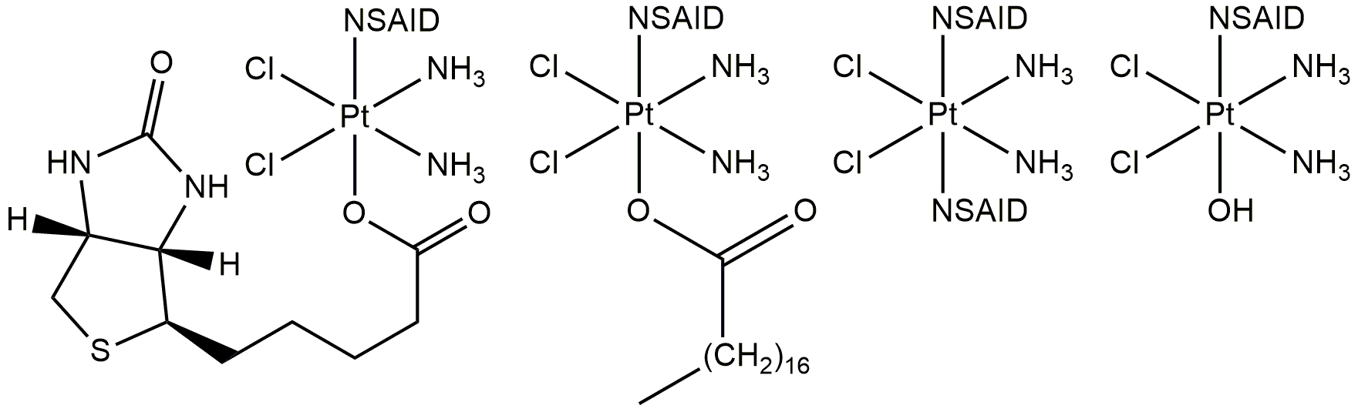
Несимметричное пролекарство, содержащее остаток НПВС и (+)-биотина. | Несимметричное пролекарство, содержащее остаток НПВС и стеариновой кислоты. | Симметричное пролекарство, содержащее два остатка НПВС. | Несимметричное монозамещенное пролекарство, содержащее один остаток НПВС.
Литература
1. Reece G. Kenny, Su Wen Chuah, Alanna Crawford, Celine J. Marmion: Platinum (IV) Prodrugs – A Step Closer to Ehrlich's Vision? // European journal of inorganic chemistry. 2017, 1596–1612;
2. Nafees Muhammad, Nasreen Sadia, Chengcheng Zhu, Cheng Luo, Zijian Guo, Xiaoyong Wang: Biotin-tagged platinum (IV) complexes as targeted cytostatic agents against breast cancer cells // Chemistry communications. 2017, 53, 9971–9974;
3. Ran Zhang, Xue-Qing Song, Rui-Ping Liu, Zhong-Ying Ma, and Jing-Yuan Xu: Fuplatin: An Efficient and Low-Toxic Dual-Prodrug // Journal of medicinal chemistry. 2019, №62, 4543−4554.

